***TRANSPORTE Y MANIPULACIÓN DE TUBERÍA DE POLIETILENO***

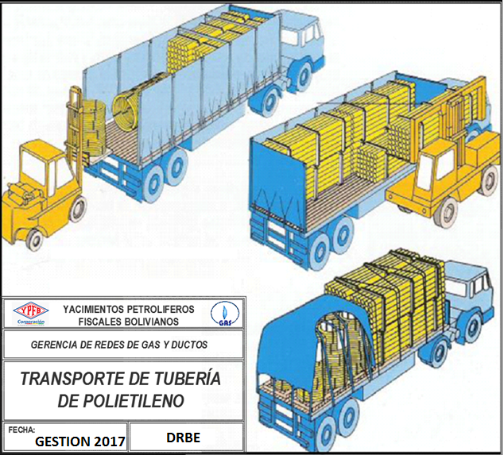

***LETREROS DE OBRA***

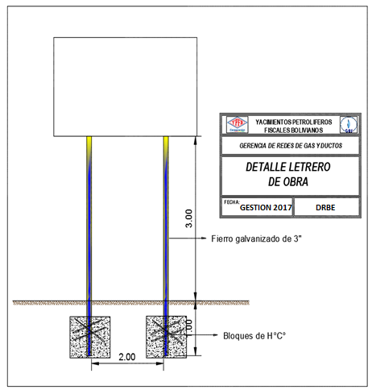

***LETRERO DE OBRA***

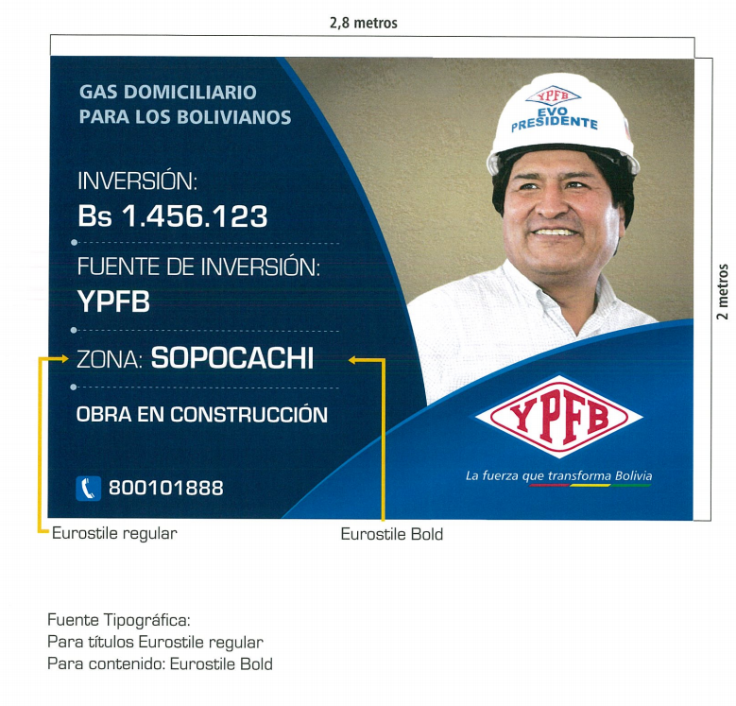

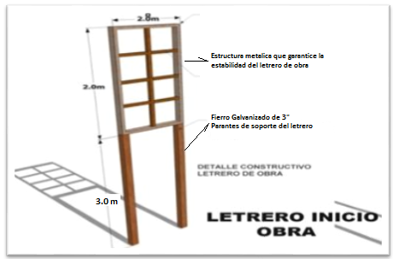

***LETREROS METALICOS***

**HOMBRES TRABAJANDO.** (ESTRUCTURA METÁLICA, 850 mm de ancho por 1300 mm de alto)

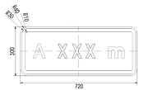**(AMBAS CARAS)**

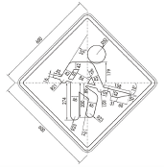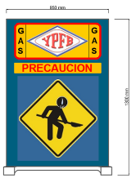

La Empresa Contratista deberá

proveerse de este tipo de letreros

con diferentes leyendas como

ser:

* ***Disculpe las molestias***
* ***Zanja abierta***
* ***Precaución desvió***
* ***Peligro Gas Inflamable***
* ***Trabajamos para mejorar tu vida***

***ESQUEMA PLACA DE SEÑALIZACIÓN VERTICAL***

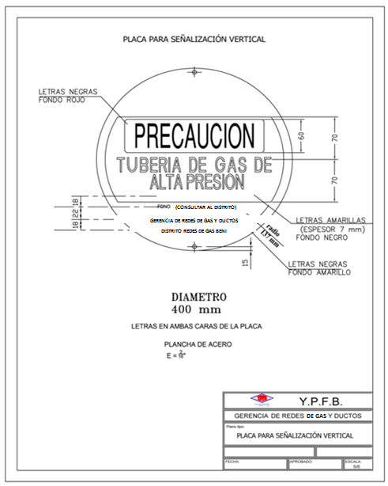

***ESQUEMA MOJÓN PARA SEÑALIZACIÓN VERTICAL***

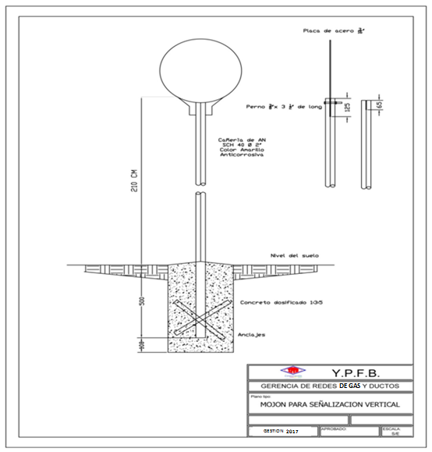

**ESPESOR DE MATERIAL DE RELLENO**

**En acera**

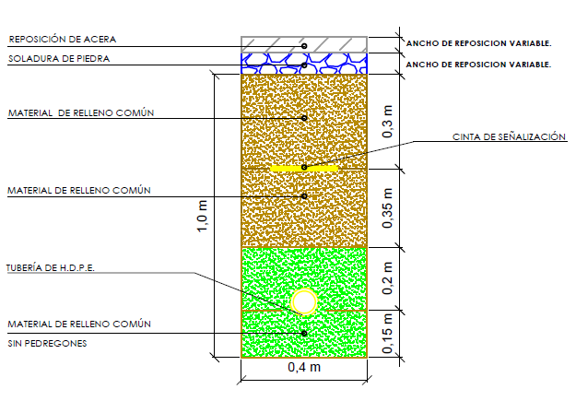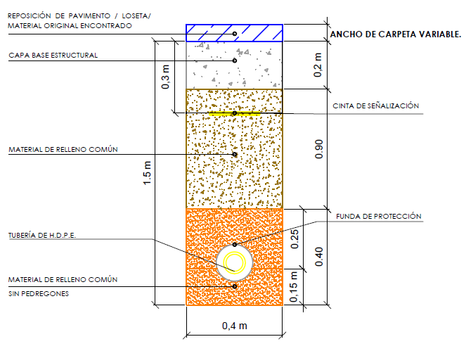

**En calzada**

***DETALLE DEL VACIADO DE ACERAS***

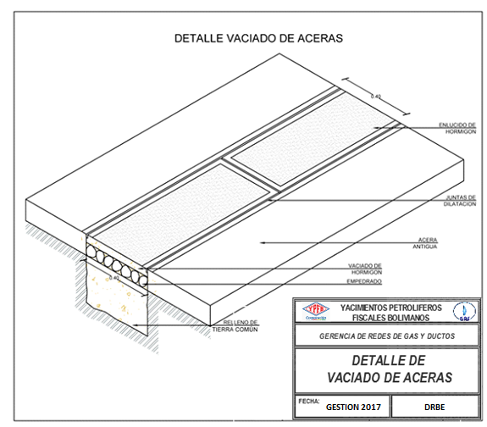

**REPOSICION DE ACERA**

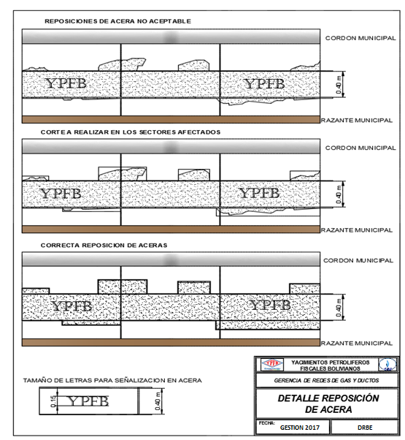

***DIMENSIONES Y ESQUEMAS DE LOSETAS DE SEÑALIZACIÓN Y VÁLVULAS***

**LOSETAS DE SEÑALIZACIÓN HORIZONTAL EN COBERTURAS DE EMPEDRADO Y TIERRA.**

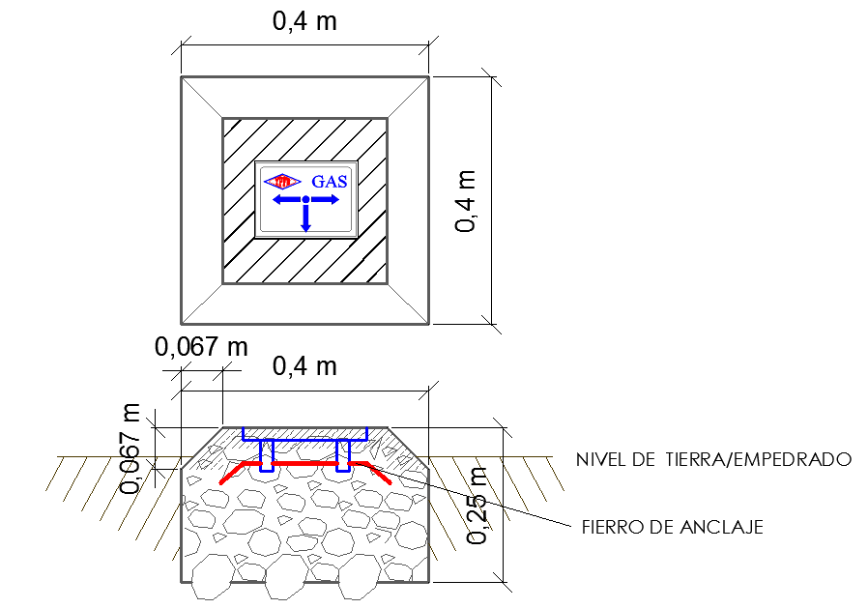

**LOSETAS DE SEÑALIZACIÓN HORIZONTAL EN COBERTURAS DE HORMIGÓN.**

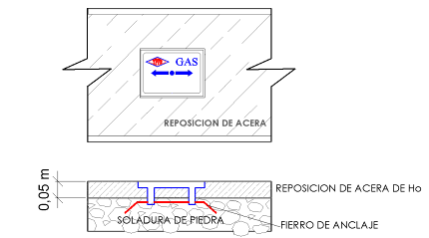

***ESTRUCTURA PARA VÁLVULAS***

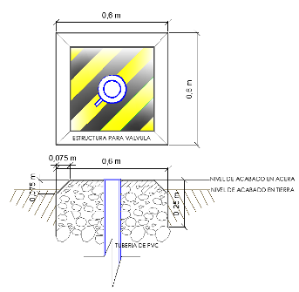

***ESQUEMA DE FIJACION PARA VALVULA DE POLIETILENO***

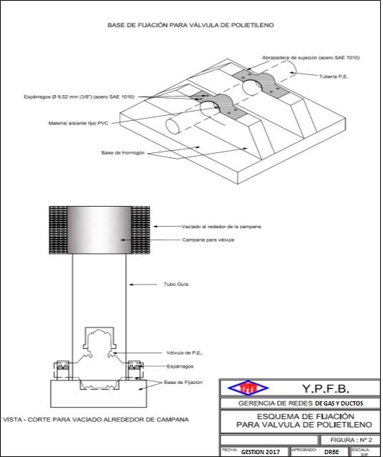



***DIMENSIONES***

|  |  |  |
| --- | --- | --- |
| **Pos.** | **Denominación** | **Cantidad** |
| 1 | Base de Hormigón | 1 |
| 2 | Material Aislante Tipo P.V.C. | 1 |
| 3 | Abrazadera de Sujeción (Acero SAE 1010) | 2 |
| 4 | Espárragos Ø9.52 mm (3/8”)(Acero SAE 1010) | 8 |

|  |  |  |  |  |  |  |  |  |
| --- | --- | --- | --- | --- | --- | --- | --- | --- |
| **Dimensión Ø Válvula mm.** | **a** | **b** | **c** | **d** | **e** | **F** | **r** | **h** |
| mm | mm | Esta dimensión será tal que la sujeción se realice sobre el niple de la válvula o la transición de acero | mm | mm | mm | Mm | mm | mm |
| 40 | 267 | 133 | 67 | 93 | 240 | 23 | 123 |
| 63 | 420 | 210 | 105 | 147 | 378 | 37 | 185 |
| 90 | 700 | 500 | 140 | 180 | 660 | 47 | 185 |
| 110 | 700 | 500 | 160 | 200 | 660 | 60 | 211 |
| 125 | 795 | 568 | 182 | 227 | 750 | 68 | 240 |

**NOTA.-**Las medidas señaladas en la tabla son solamente referenciales. Las dimensiones definitivas estarán en función de las válvulas entregadas por YPFB al inicio de la obra.